HiFinity HFP 148/180

1. Systeem

**Het minimalistische schuifdeursysteem bestaat uit aluminium buitenkaderprofielen van 148 mm (dubbel glas) of 180 mm (driedubbel glas) diep met een koudebrugonderbreking.**

**Een erkend lijmer lijmt een zwart composietprofiel structureel op het 36 tot 38 mm (dubbel glas) of 52 tot 54 mm (driedubbel glas) dikke glas. In dit composietprofiel bevinden zich de loopwagens en het beslag. De middensluiting tussen 2 vleugels is verstelbaar en heeft een maximale profieldikte van 35 mm. Het glas en het composietprofiel worden in de buitenkaders op 2 of 4 loopwagens geplaatst. Die laatste bevatten elk 6 kogelwieltjes in roestvrij staal. De loopwagens worden in een hoek van 8° geplaatst. Het vaste glas wordt geplaatst op een ondervulling die van glaswiggen is voorzien. Aangezien de buitenkaderprofielen zijn verborgen, verkrijgen we een minimalistische schuifdeur die handmatig of elektrisch kan worden bediend.**

Het systeem heeft de volgende kwaliteitslabels gekregen:

* ITT-testrapporten conform de productnorm EN 14351-1 die van toepassing is in het kader van de verplichte CE-markering;
* de resultaten van de thermische berekeningen voor de combinaties van buitenkaderprofielen/vleugels liggen tussen de volgende waarden: 2,0 < Uf ≤ 2,1 W/m2K (volgens EN 10077-2);
* de resultaten van de thermische berekeningen voor de middensluitingen = 5,8 W/m2K (in overeenstemming met EN 10077-2);
* de testrapporten die de prestaties inzake wind- en waterdichtheid conform de norm NBN B25-002-1 aantonen;
* de constructeur is verplicht om in overeenstemming met de toepasselijke productnormen EN 14351-1 te werken. De documenten inzake de CE-markering (CE-label, verklaring inzake gereglementeerde stoffen en het conformiteitsattest) moeten kunnen worden voorgelegd, alsook een procescertificaat dat door een erkende Belgische instantie wordt afgeleverd en dat aantoont dat de productie in overeenstemming is met de norm EN 14351-1;
* een ISO 9001-certificaat van de systeemleverancier (kwaliteit vanaf de ontwikkeling tot de levering);
* een door een verzekering gedekte systeemgarantie die bestaat uit een garantie van 10 jaar op:
  + het aluminium (legering),
  + de verf (hechting, verbleking, kleurverandering),
  + de isolatie,
  + de functionaliteit van de accessoires (5 jaar op onderdelen die aan slijtage onderhevig zijn);
* een Qualicoat certificaat voor gelakte profielen. De standaardvoorbehandeling van profielen houdt in dat deze 2 gr/m² worden afgeschuurd. Bijgevolg kunnen aluminium profielen standaard in agressieve omgevingen worden gebruikt. Voor kustgebieden en zwembaden gebruiken we een voorbehandeling met seaside PA waarbij we vóór het lakken een preanodisatielaag aanbrengen;
* een Qualanod certificaat voor geanodiseerde profielen;
* de mechanische eigenschappen van het gebruikte aluminium voldoen aan de norm EN 755, deel 2, AW 6060 met nabehandeling T66. De samenstelling voldoet aan de norm EN 573, delen 3 en 4. De profieltoleranties voldoen aan de norm EN 12020, deel 2 en aan de norm DIN 17615;
* het systeem heeft een EPD;
* de milieu-impact van het aluminium is beperkt door het gebruik van 75 % koolstofarm aluminium;
* de CO2-impact van de gebruikte aluminium kogels kan per project worden berekend.

1. Profielen

De profielen bestaan uit twee aluminium halfschalen die de systeemleverancier zelf machinaal samenvoegt tot driekamerprofielen met behulp van twee doorlopende isolatiestrips. De koudebrugonderbreking bestaat uit twee strips met meerdere kamers van 52 mm.

Met het systeem kan er binnen en buiten een verschillende kleur worden aangebracht.

De buitenkaderprofielen van isotherm aluminium hebben een inbouwdiepte van 148 mm of 180 mm.

De buitenkaderprofielen kunnen met 2 of 3 rails worden uitgerust. Het duorailsysteem maakt het mogelijk om zowel de primaire als de secundaire schuifvleugels te openen.

Het systeem met drie rails biedt de mogelijkheid om primaire, secundaire en tertiaire schuifvleugels te combineren.

Het zwarte composietprofiel dat rond het glas is gelijmd, is 44 mm of 60 mm diep. Nadat het glas in de buitenkaders is geplaatst, is de zichtbare dikte van het composietprofiel slechts 8 mm.

De structurele profielwanden hebben een nominale dikte tussen 1,6 en 3,5 mm.

De wanddikte is afhankelijk van het systeem en wordt door de systeemleverancier bepaald op basis van de geometrie, afmetingen en functionaliteit van het profiel. Het profiel moet aan alle huidige normen voldoen. De dikte van het glas is altijd 36 tot 38 mm (dubbel glas) of 52 tot 54 mm (driedubbel glas). De samenstelling van het glas varieert om zodoende aan de geldende normen voor winddichtheid te voldoen.

1. Koudebrugonderbreking

De koudebrugonderbreking bestaat uit strips van polyamide 6.6 die met glasvezel (minimaal 25 %) worden versterkt en van stroken kleeftape zijn voorzien. De breedte van deze isolatiestrips is 52 mm. Alle andere montagestrips zijn verboden.

Tijdens de montage worden de profielgroeven mechanisch gekarteld. Het geheel wordt gemonteerd door de profielgroeven samen te drukken. Als de profielen worden gelakt nadat ze zijn geïsoleerd, worden de stroken kleeftape samengevoegd om ervoor te zorgen dat de strips en profielen stevig aansluiten en dat de profielen en isolatiestrips wind- en waterdicht zijn.

Om te voldoen aan de vereisten van de BUtgb moet het profiel met koudebrugonderbreking bij de systeemfabrikant worden gemonteerd. Niet-gecontroleerde montages worden geweigerd.

1. Montage

De hoekverbindingen tussen de buitenkaderprofielen worden gemaakt door de profielen af te zagen en vast te schroeven. De hoeken worden afgedicht door de kamers van het buitenkader onderaan met aanslag- en siliconenschuim op te vullen, alsook met behulp van EPDM-afdichtingen tussen de horizontale en verticale profielen.

1. Borsteldichtingen

Tussen het buitenkader en de vleugel zorgen Trifin borstels voor de lucht- en waterdichtheid.

De afdichting ter hoogte van de middensluiting wordt gerealiseerd door een combinatie van EPDM-dichtingen.

1. **Afwatering en luchtafvoer**

Alle schuifdeuren moeten van een afwateringssysteem in het buitenkader onderaan van de ramen zijn voorzien.

De afwatering verloopt over twee niveaus, met een geteste afdichting tot 750 Pa, afhankelijk van het gekozen buitenkader.

De schuifdeur is voorzien van afdekkappen met terugslagklep voor de afwatering of een gootprofiel dat het water afvoert. Bovendien is elke schuifdeur uitgerust met afwateringsopeningen waarvan de afstand tot de hoek niet meer dan 100 mm bedraagt. De maximale afstand tussen twee afwateringsopeningen is 800 mm.

De instructies van de systeemleverancier voor de afwatering moeten strikt worden opgevolgd.

1. Beslag

Het sluitmechanisme is in de tussenstijl geïntegreerd – enkel voor de binnenvleugels – en is geschikt voor de voorgeschreven openingsrichting.

De zichtbare handgreep (gedeeltelijke of volledige hoogte) is naar wens in dezelfde of een andere kleur als de profielen.

De elektrische sluiting (voor alle soorten vleugels) bevindt zich boven de vleugel en wordt via een knop naast de schuifdeur bediend. Het slot is in het bovenste buitenkaderprofiel van het raam weggewerkt.

De schuifdeur schuift over 2 of 4 loopwagens met elk 6 kogelwieltjes van roestvrij staal. De loopwagens worden in een hoek van 8° geplaatst. De rail bestaat uit een loopvlak van roestvrij staal en een aluminium basisprofiel dat met een EPDM-dichting in de speciaal hiertoe voorziene groef in het buitenkader wordt vastgezet.

De loopwagens kunnen vleugels tot 750 kg dragen. De ondervullingen van vast glas zijn bestand tegen een belasting tot 1.200 kg.

Automatiseringsoptie

De schuifdeur wordt bediend door een motor die een getande motorriem van kunststof aandrijft. De schuifvleugel is zodanig met de getande motorriem verbonden dat de vleugel kan bewegen. De aandrijving is uitgerust met een veiligheidsvoorziening die ervoor zorgt dat de vleugel stopt en opnieuw openschuift als iemand tussen het kader en de vleugel bekneld raakt. De sluiting en motorisering zijn eveneens gesynchroniseerd. Dat betekent dat de vleugel alleen kan worden gesloten als het volledig is gesloten.

De accessoires van de motorisatie zijn in het bovenste buitenkaderprofiel geïntegreerd en zijn met een afwerkingsplaat afgedekt die in dezelfde kleur als de profielen is gelakt.

1. Openingswijzen (voorbeelden)
2. Raam met twee rails

ofwel: de schuifdeur bestaat uit een vleugel en een vast raam;

ofwel: de schuifdeur bestaat uit twee vleugels;

ofwel: de schuifdeur bestaat uit twee vleugels en een vast middendeel;

de vleugels kunnen beurtelings naar het midden worden geopend;

ofwel: de schuifdeur bestaat uit twee middenvleugels en twee vaste ramen aan de zijkanten;

ofwel: de schuifdeur bestaat uit twee middenvleugels en twee tegenoverliggende vleugels aan de zijkanten;

ofwel: de schuifdeur bestaat uit een middenvleugel en twee vaste delen aan de zijkanten.

**b) Raam met drie rails**

ofwel: de schuifdeur bestaat uit twee vleugels en een vast raam aan de zijkant;

ofwel: de schuifdeur bestaat uit drie vleugels, inclusief een vrije vleugel in het midden die in beide richtingen kan openen;

ofwel: de schuifdeur bestaat uit vier middenvleugels en twee vaste delen aan de zijkanten;

ofwel: de schuifdeur bestaat uit zes vleugels, waaronder twee middenvleugels, twee vrije vleugels en twee tegenoverliggende vleugels aan de zijkanten.

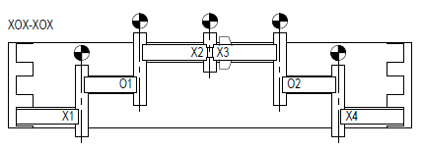

9. Hoekoplossingen

De hoekconfiguraties worden vervaardigd met behulp van overlappende vaste glazen of beweegbare onderdelen. De hoeken kunnen naar binnen of naar buiten zijn gericht en vormen een hoek van 90°. De beweegbare onderdelen kunnen zich in de binnenste en/of buitenste rail bevinden, afhankelijk van de gekozen sluiting. De motorisatie is eveneens compatibel met de hoekoplossingen.

10. Pocketoplossingen

De pocketoplossing biedt de mogelijkheid om de vleugels in de ruwbouw te integreren zodra deze open zijn.

Er zijn dus geen vaste onderdelen aan de zijkant. Bovendien is het met deze variant mogelijk om de muuropening bijna volledig te openen.

Met het oog op de afdichting tussen het (de) mobiele onderde(e)l(en) en de spouwmuur worden er specifieke profielen verticaal op de verbinding van de ruwbouw aan de binnenkant EN de buitenkant geplaatst.

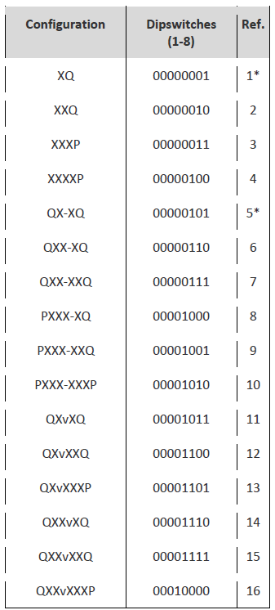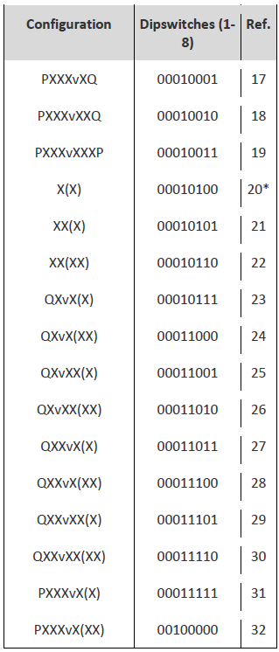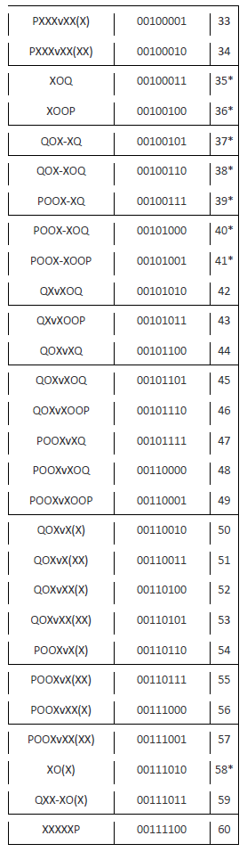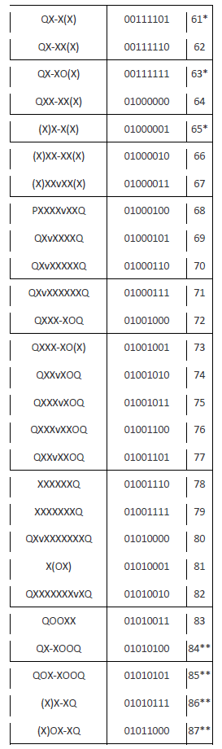

**Overzicht van de openingswijzen:**

X: vleugel

Q: vast deel

P: pocket

O: vrije vleugel

V: hoekoplossing

(X): tegenoverliggende vleugel

-: middenvleugels

11. Soort afwerking

Los van het aantal rails, vleugels en het soort glas is er een keuze uit verschillende afwerkingen. Het buitenkaderprofiel onderaan is verkrijgbaar in drie stijlvarianten: standaard/Zero threshold PF/Zero threshold FF (keuze maken) en verschillende afmetingen (prestaties en aantal rails).

De Zero threshold varianten zijn verkrijgbaar in PF- en FF-versies voor een afwerking met profielen (PF) of met bekleding.

11.1 Standaard

Alle standaardbuitenkaders met dubbel en driedubbel glas zijn verkrijgbaar in versies met lage inbouw of met hoge prestaties, zowel in 2-rail- als in 3-railversie.

|  |  |  |
| --- | --- | --- |
| **Standaard low dubbel glas** | **Standaard high driedubbel glas** | **Standaard low driedubbel glas** |

11.2 Zero threshold PF

De Zero threshold PF versie is voorzien van extra profielen die in dezelfde kleur als de rest van het systeem zijn gelakt en zodoende een doorlopende afwerking op vloerniveau creëren:

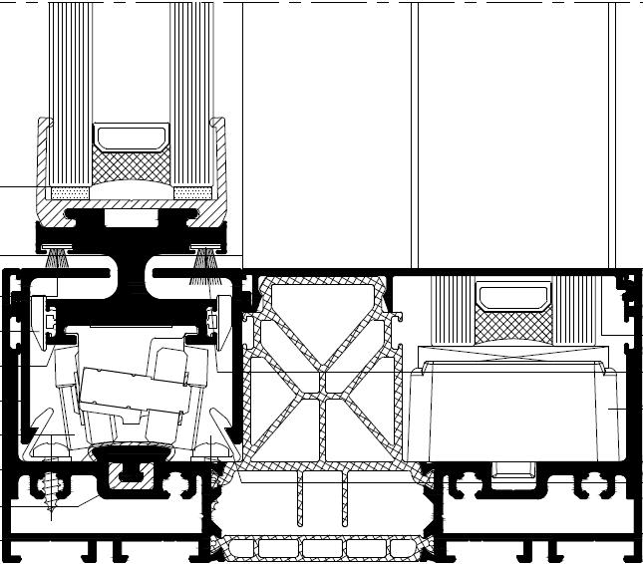 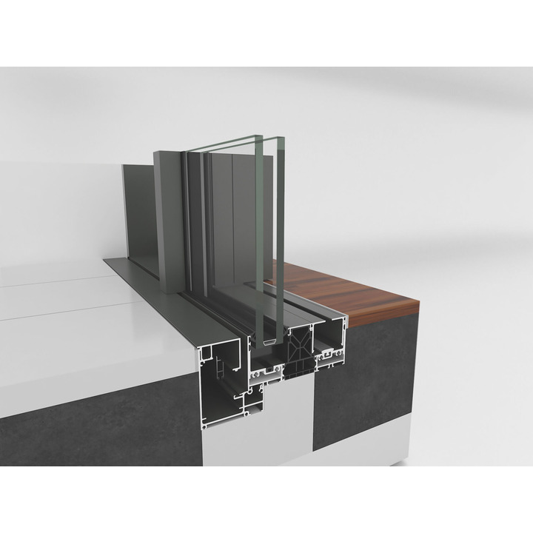

11.3 Zero threshold FF

De Zero Threshold FF versie is voorzien van extra profielen die tot 25 binnen- of buitenbekleding kunnen krijgen en zodoende het schuifsysteem volledig integreren.

*geen vastehoekoplossing (overlap) en geen vast onderdeel bij standaard

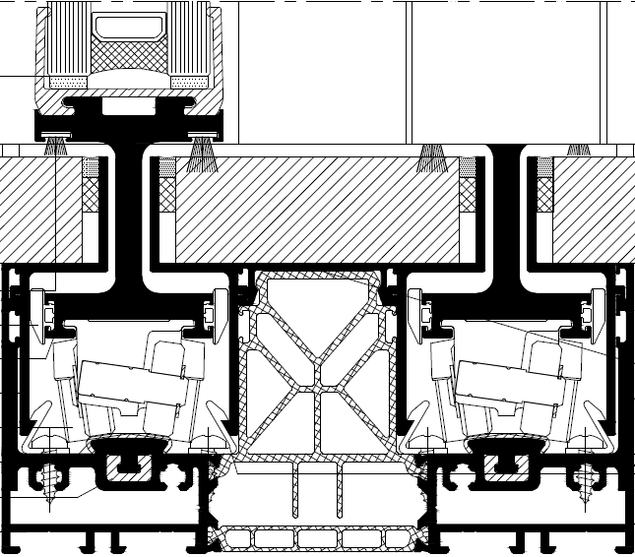 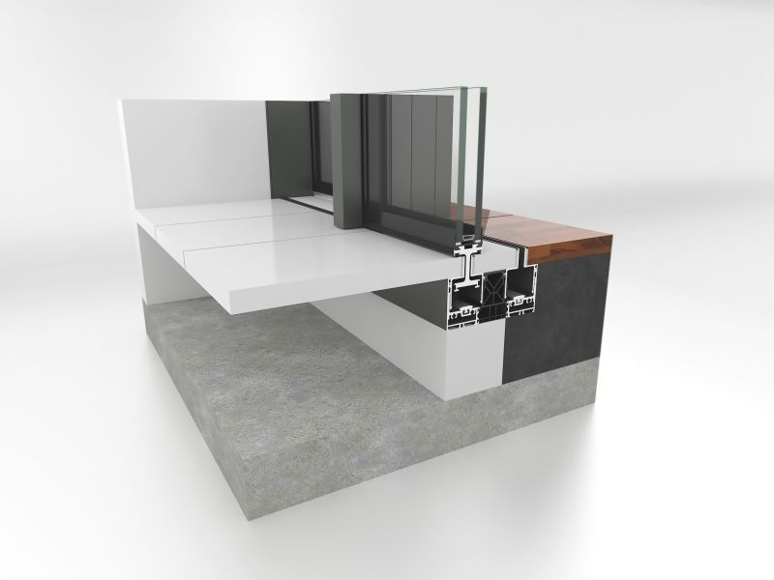

12. Glas

De randen van het dubbele glas (36 tot 38 mm dik) of driedubbele glas (52 tot 54 mm dik) worden gepolijst om te voldoen aan de strenge toleranties die de systeemleverancier oplegt. De glasleverancier lijmt een composietprofiel structureel rond het glas. De samenstelling van het glas wordt aangepast aan de windweerstandsnorm en eventuele vereisten op het vlak van inbraakwerendheid of geluidsisolatie.

13. Inbraakwerende schuifdeur

De schuifdeuren voldoen aan de normen van klasse WKII/RCII.

14. Plaatsing en anker

De schuifdeuren moeten perfect loodrecht en waterpas worden geplaatst. De bevestiging aan de ruwbouw gebeurt ofwel rechtstreeks via de hoge en verticale profielen (om waterinfiltratie op dit bevestigingspunt te voorkomen, mogen de kamers in het onderste buitenkader niet worden doorboord), bijvoorbeeld met schroeven en pluggen, ofwel met bevestigingsbeugels:

* de bevestigingen mogen niet op minder dan 40 mm van de rand van de ruwbouw worden aangebracht;
* het anker mag op geen enkele manier de stabiliteit van aangrenzende bouwelementen beïnvloeden;
* alle ankers die niet van aluminium of roestvrij staal zijn, moeten een doeltreffende bescherming tegen corrosie bieden en mogen de kwaliteit van het aluminium niet aantasten;
* voorzie bij de plaatsing van de ramen voldoende bevestigingen:
* in de hoeken moeten er aan elke kant ankers op maximaal 200 mm afstand van de hoeken worden aangebracht;
* de afstand tussen de bevestigingen mag niet groter zijn dan 700 mm voor verticale onderdelen;
* de afstand tussen de bevestigingen bovenaan en onderaan mag niet groter zijn dan 500 mm;
* op het snijpunt van de dwarsprofielen en de bovenste en onderste profielen moet het anker aan beide zijden op maximaal 200 mm van het snijpunt worden aangebracht.

Opmerking: de ankers moeten zodanig worden aangebracht dat ze eventuele uitzetting/krimp van het schuifelement kunnen neutraliseren. Bovendien mag dit schuifelement in geen geval de krachten van de ruwbouw dragen.

Met het oog op een goede afdichting tussen de verschillende elementen wordt het schrijnwerk achter de aanslag van de ruwbouw geplaatst.

**Verbinding tussen raam/ruwbouw op basis van bouwknooppunten in overeenstemming met EPB**

* De ruimte tussen het schrijnwerk en de ruwbouw is met een 1-componentpolyurethaanschuim opgevuld. De lambdawaarde van het schuim mag niet hoger zijn dan 0,025 W/mK. Het schuim draagt eveneens bij aan een goede geluidsisolatie. Voor een dichtingsbreedte van 30 mm wordt er een R-reductie (C; Ctr) = 59 dB (-1; -3) verkregen. Er moet altijd een door een erkende aangemelde instantie afgegeven testrapport aanwezig zijn. Die isolatie wordt zodanig aangebracht dat de ruimte tussen het schrijnwerk en de gevelisolatie volledig is opgevuld. Op die manier is de koudebrugonderbreking volledig afgedekt. Direct contact tussen het schuim en de achterkant van de buitenaanslag moet worden vermeden. Het schuim moet voldoende soepel zijn om verschillen in beweging tussen het schrijnwerk en de ruwbouw op te vangen.
* Tussen de voorkant van het schrijnwerk en de achterkant van de buitenaanslag (op de rand waarvan het venster wordt geplaatst) wordt er een uitzetband geplaatst van polyurethaanschuim met open cellen die met acrylaathars is geïmpregneerd (Illmod 600). De uitzetband is op de aandrukrol gedrukt en heeft een zelfklevende zijde voor een goede hechting op het schrijnwerk. De band is uv- en weerbestendig en is bestand tegen slagregen tot minstens 600 Pa. Deze uitzetdichting heeft een permanente technische goedkeuring van de BUtgb (**ATG 08/2315**).

**Verbinding tussen raam/ruwbouw voor EPB-conforme bouwknooppunten in combinatie met een extra luchtdichting tussen het raam en de ruwbouw (Reynaconnect).**

* Met het oog op een perfecte overgang tussen de binnenafwerking en het schrijnwerk wordt er rond het raam- of deurelement in een bijkomend aluminium verbindingsprofiel van 15 mm breed voorzien. Dat profiel bevindt zich ter hoogte van de binnenkamer van de buitenkaderprofielen. Het maakt het gemakkelijker om het anker van het raam te plaatsen en voorkomt problemen tijdens de binnenafwerking.
* Het schrijnwerk wordt met behulp van een polyethyleencopolymeermembraan (Duofolie) perfect luchtdicht gemaakt. Aan de kant van het schrijnwerk wordt de folie met kleefband bevestigd aan:
  + de rand van het raam of de deur; de klemankers van het schrijnwerk kunnen nog steeds worden gebruikt. Eventueel kan er in een bijkomend aluminium verbindingsprofiel worden voorzien. Dat profiel zal het membraan nog beter op zijn plaats houden. Het membraan wordt in de werkplaats geplaatst (Duofolie Prefab).
  + de achterzijde van het raam of de deur, al dan niet met een verbindingsprofiel; het membraan wordt ter plaatse aangebracht (Duofolie).

Aan de kant van de ruwbouw wordt het membraan met behulp van polymeerlijmpasta MS (OT 300) voor alle oppervlakken gelijmd. De breedte van het membraan ligt tussen 140 en 200 mm.

* De ruimte tussen het schrijnwerk en de ruwbouw is met een 1-componentpolyurethaanschuim opgevuld. De lambdawaarde van het schuim mag niet hoger zijn dan 0,025 W/mK. Het schuim draagt eveneens bij aan een goede geluidsisolatie. Voor een dichtingsbreedte van 30 mm wordt er een R-reductie (C; Ctr) = 59 dB (-1; -3) verkregen. Er moet altijd een door een erkende aangemelde instantie afgegeven testrapport aanwezig zijn. Die isolatie wordt zodanig aangebracht dat de ruimte tussen het schrijnwerk en de gevelisolatie volledig is opgevuld.

Op die manier is de koudebrugonderbreking volledig afgedekt. Direct contact tussen het schuim en de achterkant van de buitenaanslag moet worden vermeden. Het schuim moet voldoende soepel zijn om verschillen in beweging tussen het schrijnwerk en de ruwbouw op te vangen.

* Tussen de voorkant van het schrijnwerk en de achterkant van de buitenaanslag (op de rand waarvan het venster wordt geplaatst) wordt er een uitzetband geplaatst van polyurethaanschuim met open cellen die met acrylaathars is geïmpregneerd (Illmod 600). De uitzetband is op de aandrukrol gedrukt en heeft een zelfklevende zijde voor een goede hechting op het schrijnwerk. De band is uv- en weerbestendig en is bestand tegen slagregen tot minstens 600 Pa. Deze uitzetdichting heeft een permanente technische goedkeuring van de BUtgb (**ATG 08/2315**).

Als die luchtdichting met een EPDM-vensterbank wordt gecombineerd, moet condensvorming tegen deze vensterbank worden voorkomen. Zorg er met andere woorden voor dat de dampdoorlaatbaarheid van de luchtdichting hoger is dan die van de EPDM-vensterbanken.